Сидякин Ярослав М3211
Моделирование 2
“Моделирование колец Ньютона для линзы заданного радиуса”
Цель работы:
Смоделировать интерференционные кольца Ньютона, возникающие в результате отражения света от сферической поверхности линзы, соприкасающейся с плоской стеклянной пластиной. Провести расчёты для монохроматического и квазимонохроматического света. Построить:
• Чёрно-белое изображение интерференционной картины при монохроматическом освещении
• Радиальный профиль интенсивности для монохроматического случая
• Цветную интерференционную картину при квазимонохроматическом освещении
• Радиальный профиль интенсивности для квазимонохроматического случая
Основные формулы:
• Толщина воздушного зазора между линзой и пластиной:
h(r) = r² / (2R)
• Фаза интерференции:
φ = 4πh / λ
• Относительная интенсивность:
I(r, λ) = 1/2 (1 + cos(4πh(r)/λ))
• Для квазимонохроматического света интенсивность усредняется по диапазону длин волн:
I_quasi(r) = (1/N) ∑ I(r, λ_i)
Выводы:
• Интерференционная картина при монохроматическом свете представляет собой концентрические светлые и тёмные кольца, контраст которых сохраняется на больших расстояниях от центра.
• При квазимонохроматическом свете происходит наложение волн с различной длиной, что приводит к частичному сглаживанию интерференционной картины. Чёткие кольца наблюдаются ближе к центру, а на периферии изображение становится менее контрастным.
• Радиальные профили интенсивности демонстрируют затухание амплитуды и сглаживание осцилляций в случае спектрального расширения источника.
Графики:
• Радиус кривизны линзы R = 0.5 м
• Центральная длина волны λ₀ = 550 нм
• Ширина спектра Δλ = 50 нм
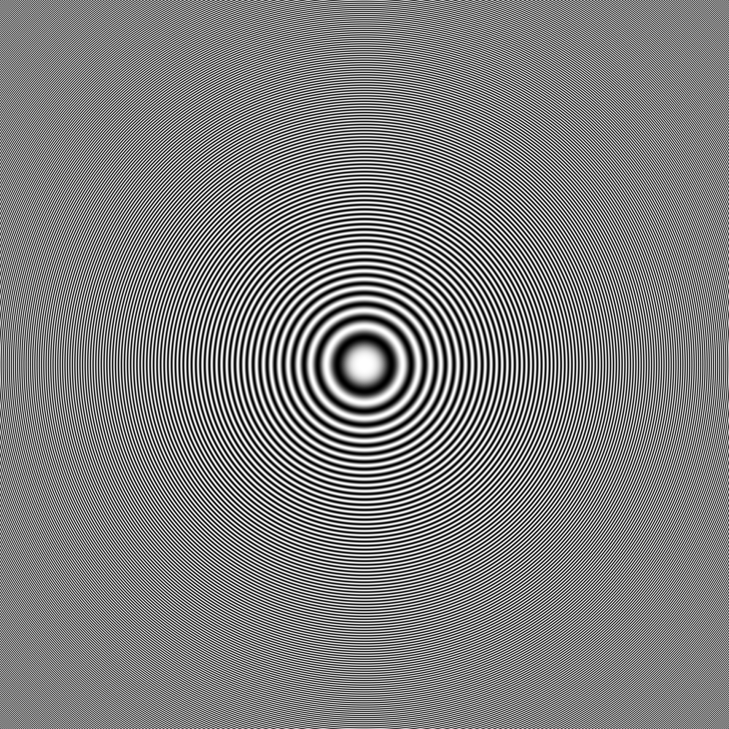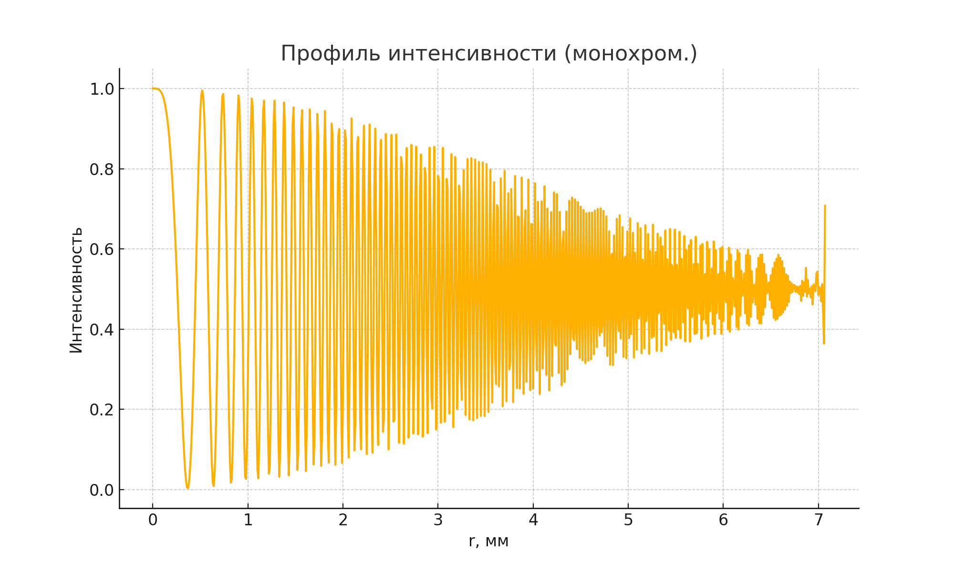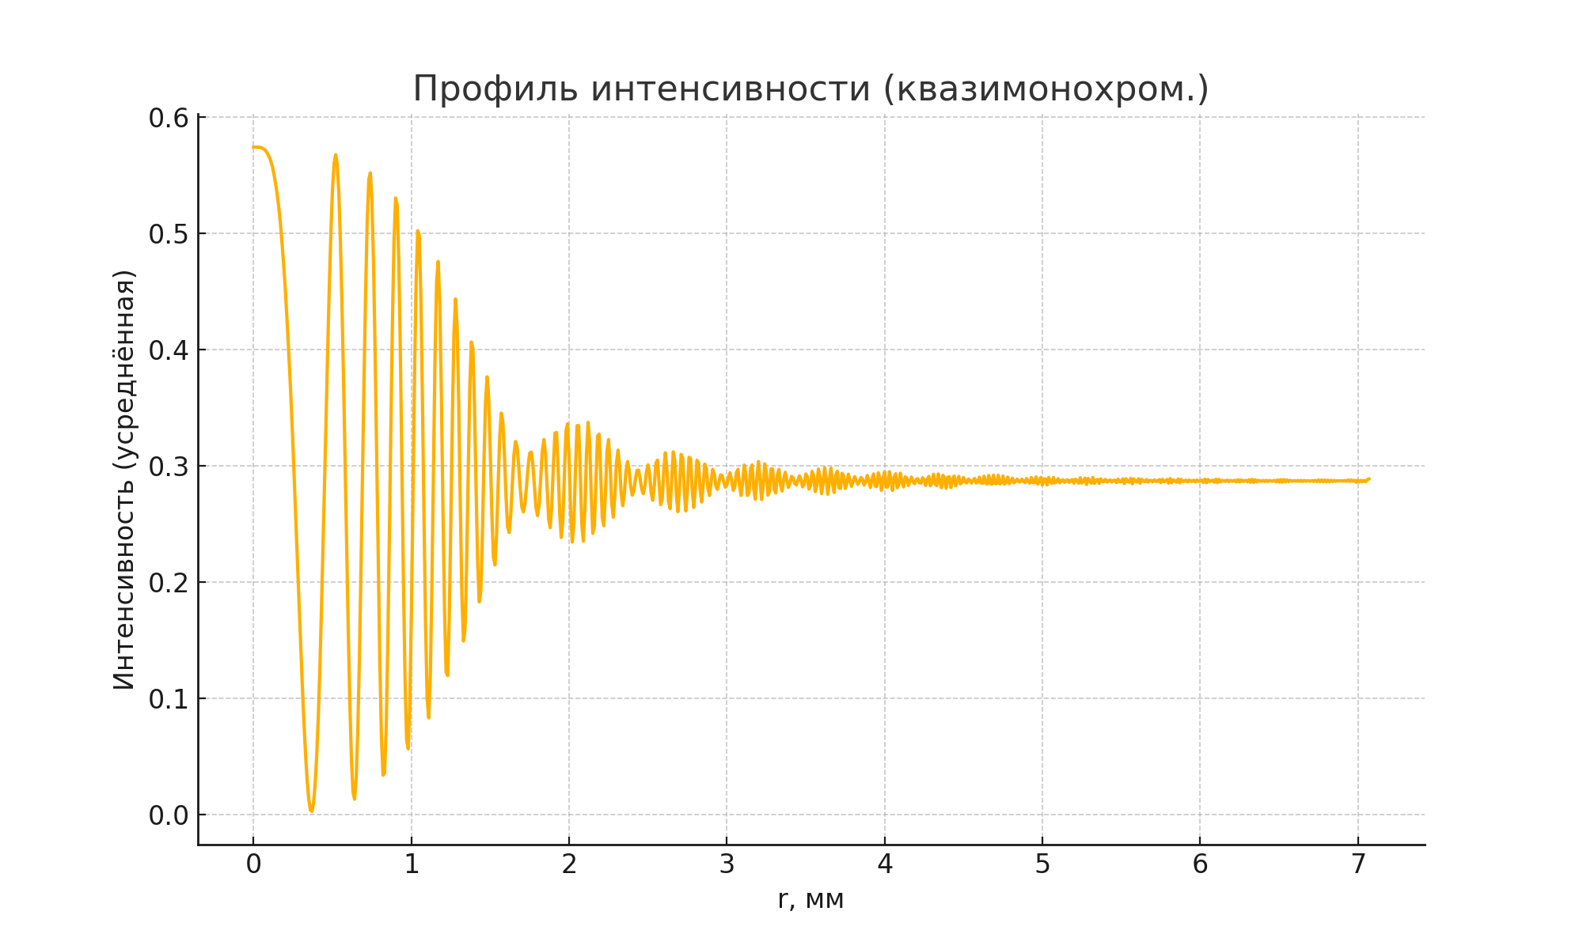
Код:
